2021년 2차 퇴직연금제도 전환을 아래와 같이 시행하오니 희망하는 조합원은 직접 원하는 금융사로 신청하여 주시기 바랍니다.

─ 아래 ─

□ 신청대상 : 임직원 중 DB형 또는 혼합형
가입자 (희망자 限)
- 단, 1년 미만 재직자 및 일반계약직은 제외
※ 2022년도 상반기 임금피크제 적용 대상자
(1964.12.1 ~ 1965.5.31 출생)중 현재 DB형/ 혼합형 가입자는 퇴직급여 감소 방지를 위해 DC형 전환 필수

□ 전환유형 : DC형 또는 혼합형(DC 전환 후 향후
발생 퇴직금은 DB로 운영)
- 기존 혼합형 가입자 또는 '22년 상반기 임금피크제 적용 대상자는 DC형으로만 신청가능
- 퇴직연금제 전환 후 향후 DB형으로 환원 불가
- DC형 금융기관 변경희망 시 희망하는 금융기관으로 신청(패널티 여부 확인 필수)

□ 신청절차 : 본인이 희망하는 금융기관에 직접
신청

□ 전환기준일 : 2021.12.31(퇴직금 산정 기준일)

□ 추진일정
- 금융기관별 전환 신청접수 : 2021.12.27(월)
~ 2022.01.07(금)
- 신청결과 안내메일 발송 : 2022.01.12(수),
결과확인 필수
- 전환일(DC계좌 입금일) : 2022.01.28(금)

□ 참고사항
- DC형 및 혼합형 전환주기 : 연 2회
(매년 1월, 7월)
- 법정중도인출 전환주기 : 연 2회
(매년 4월, 10월)
- 금융기관별 안내자료 위치 : ERP > HR >
개인업무 > 게시판 > 공지사항 → [금융기관별 DC형 추천상품, 수익률 안내 등]
※ 자세한 사항은 자료실 - [ HYPERLINK "http://www.kttu.or.kr/section/board/bbs_view.html?PID=UDATABBS03&atc_sno=177189&bbs_cd=BOARD_121" 문서/정책]을 참고하시기 바랍니다.

2021년 2차 퇴직연금제도 전환 신청안내
22년도 상반기 임피제 적용대상자는 DC형 전환 필수
[제14 - 200호]
2021년 12월24일(금)
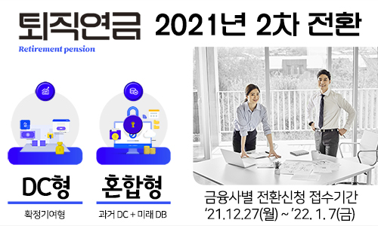
☎문의 : 복지기획국장(031 – 727 – 2823)

